Práctico Especial II
Análisis estadístico de datos simulados

A. Perez Paladini, C. E. Budde
FaMAF – UNC – Argentina
Modelos y simulación
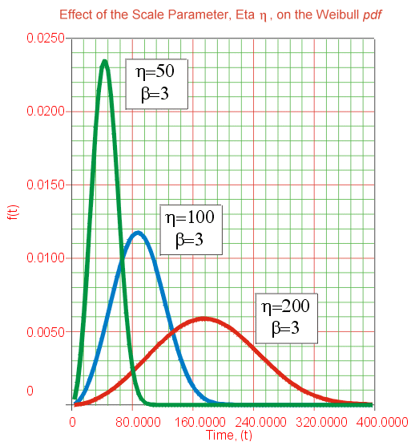
22 de Junio del año 2010
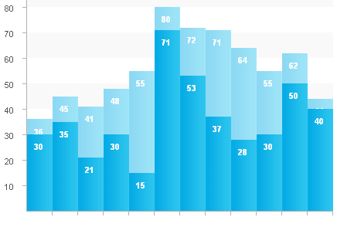
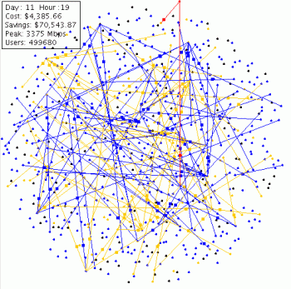

Introducción
El objetivo de este trabajo fue hacer uso de las diferentes herramientas de estimación estadística para plantear una hipótesis acerca de la densidad de probabiliad teórica a la que pertenecía un conjunto de datos muestrales, los que fueron generados mediante simulaciones.
El sistema modelado representaba un servidor con cola de espera, donde el tiempo medio de arribo de cada cliente era de ¼ de hora obedeciendo una distribución exponencial, y el tiempo que le dedica el servidor a cada uno también estaba exponencialmente distribuido con tasa igual a 4,5 hora⁻¹. El sistema recepta cliente sólo 8 hs al día, y puede haber a lo sumo 4 clientes en cola de espera en cualquier instante de tiempo dado.
La información relevante que quiso obtenerse de la simulación era el tiempo medio de espera de los clientes en el sistema. Se consideró que los tiempos de espera entre días disjuntos corresponden a v.a. Independientes. Se propuso como estimador de dicha magnitud para el i-ésimo día a la relación:

donde: = suma durante el día de los tiempos de residencia de los clientes en el sistema
= # total de clientes atendidos en el i-ésimo día
Se simularon 500 días de funcionamiento del sistema, y la estimación final del tiempo medio de espera se calculó como el promedio de los para los 500 días.

Simulación del sistema
Para modelar el funcionamiento del servidor se implementaron únicamente dos módulos. Uno correspondió al manejo de la cola de espera (módulo queue), y el otro a la operación del sistema en sí (módulo simulation). De esta forma se logró un balance entre la hipermodularización y el hardcoding de todas las rutinas en un único main.
Sólo para ser tediosos se presentan a continuación los 500 datos obtenidos:

Actividad 1: independencia estadística de la muestra
Analizando los datos muestrales se obtuvo el siguiente gráfico de dispersión:
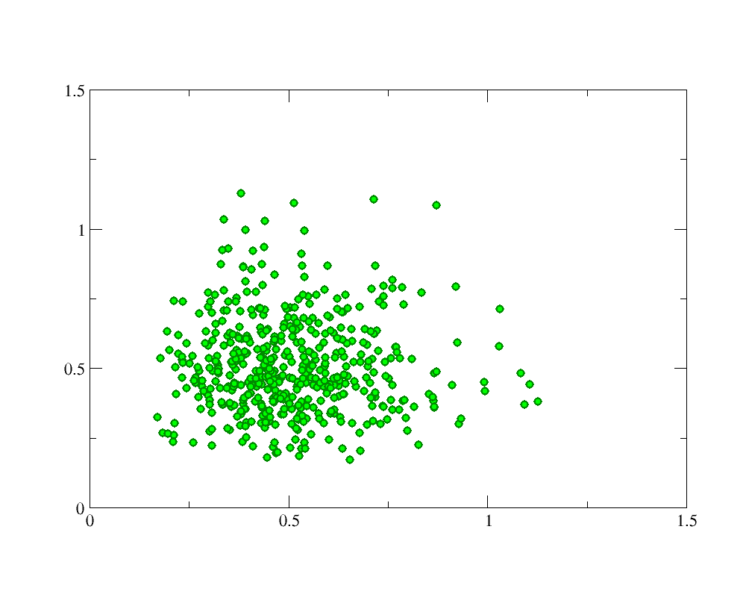
Analizándolo a simple vista resulta evidente que no existen indicios de correlación alguna entre los datos generados a lo largo de los días sucesivos. Se sigue de esto que la hipótesis de independencia entre los estimadores de cada día fue satisfecha, y por consiguiente la muestra obtenida es apta para ser objeto de un análisis estadístico insesgado.

Actividad 2: estadísticas de la muestra

a) Magnitudes significativas

b) Box-plot

Actividad 3: inferencia de hipótesis
En base a los datos muestrales se propusieron 3 distribuciones de probabilidad posibles para la población de donde fueron obtenidos. Como naturalmente se desconocían los parámetros de las funciones densidad de dichas distribuciones, éstos tuvieron que ser estimados mediante la misma muestra. Las distribuciones propuestas y sus parámetros estimados son:

a) Gamma (α,β)
Función densidad:
EMV: se emplearon las fórmulas aproximadas
*
Estimadores calculados:

b) Normal (μ,σ)
Función densidad:
EMV:

Estimadores calculados:

c) Lognormal (μ,σ)
Función densidad:
EMV:

Estimadores calculados:

Actividad 4: prueba de hipótesis
Para cada una de las 3 distribuciones teóricas inferidas se comparó visulamente el histograma

Espera total: desde el ingreso del cliente al sistema hasta la finalización de su atención por parte del servidor
* donde f(T) está dada de forma numérica en una tabla de la bibliografía.

